许昌市卫生健康委员会行政执法公示

行政执法主体：许昌市卫生健康委员会

委托执法机构：许昌市疾控中心（市卫生监督所）、许昌市职业病防治所

一、执法职责和权限

（一）对违反公共场所卫生管理的行为进行查处

（二）对违反生活饮用水及涉水产品的卫生安全监督管理的行为进行查处

（三）对违反医疗机构放射诊疗管理的行为进行查处

（四）对违反学校卫生管理的行为进行查处

（五）对违反传染病防治管理的行为进行查处

（六）对违反消毒管理的行为进行查处

（七）对违反医疗机构执业资格、执业范围及其医务人员的执业资格、执业注册有关法律、法规、规章规定的行为进行查处

（八）对非医师行医的行为进行查处

（九）对违反母婴保健管理的行为进行查处

（十）对违反采供血管理的行为进行查处

（十一）对违反职业卫生监督管理的行为进行查处

（十二）对违反计划生育管理规定的行为进行查处

（十三）对违法进行计划生育技术服务的行为进行查处

（十四）履行法律、法规、规章规定的其他职责

二、主要执法依据

（一）法律

1.中华人民共和国传染病防治法

2.中华人民共和国医师法

3.中华人民共和国母婴保健法

4.中华人民共和国人口与计划生育法

5.中华人民共和国职业病防治法

6.中华人民共和国献血法

7.中华人民共和国疫苗管理法等卫生健康法律

（二）行政法规

1.公共场所卫生管理条例

2.计划生育技术服务管理条例

3.医疗机构管理条例

4.母婴保健法实施办法

5.医疗废物管理条例

6.护士条例

7.学校卫生工作条例

8.血液制品管理条例等卫生健康法规

三、执法程序

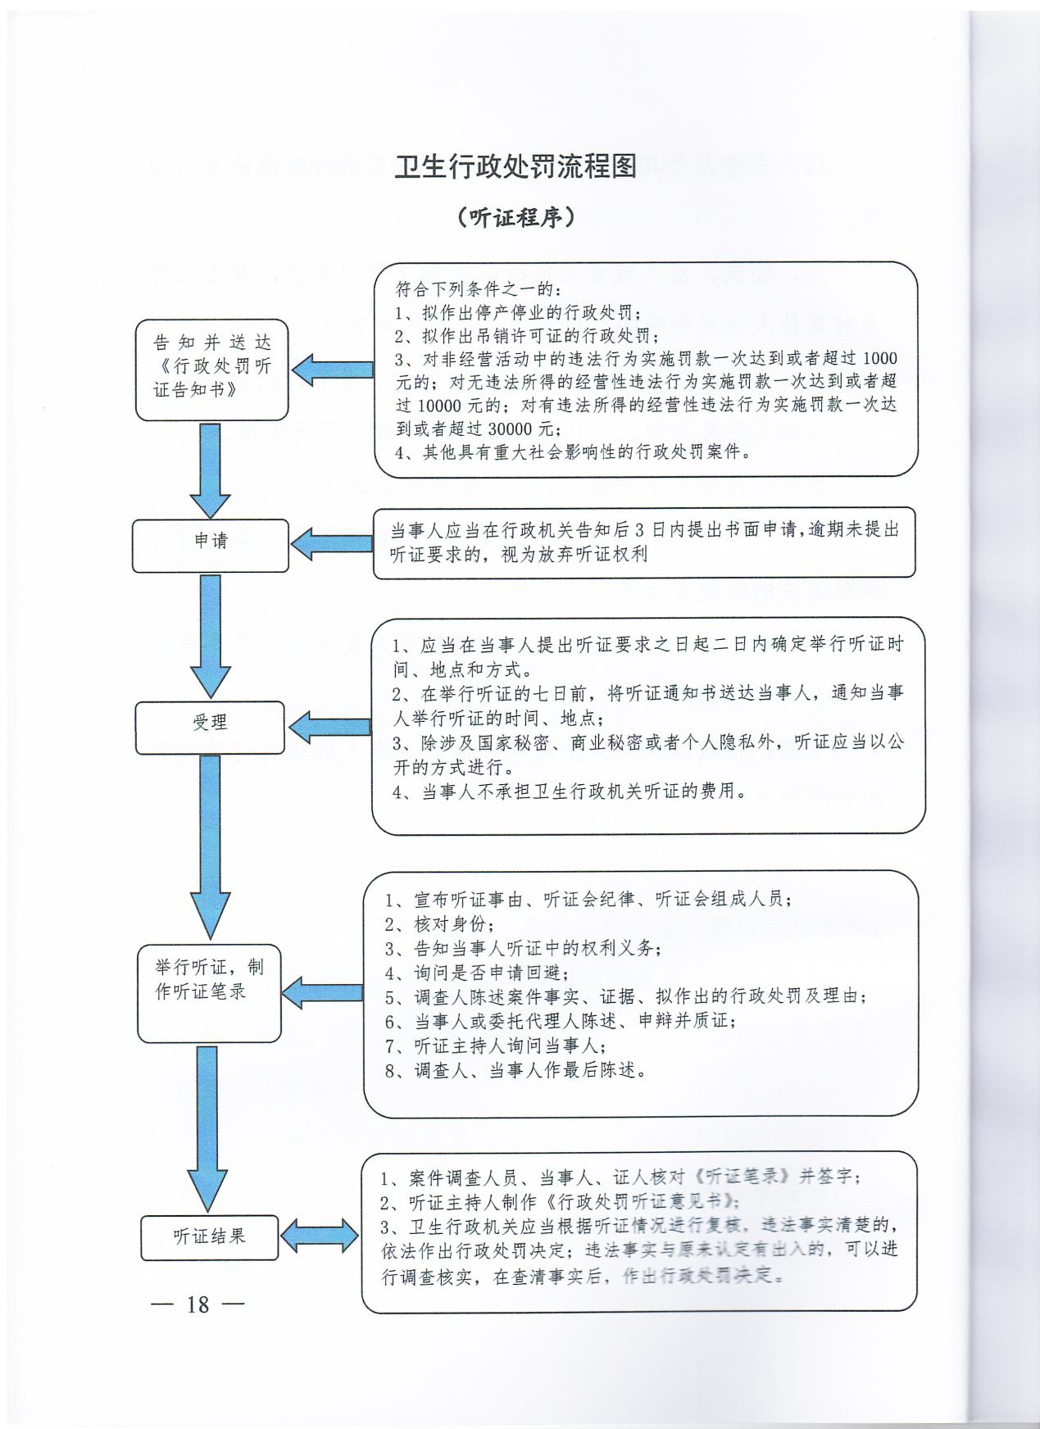

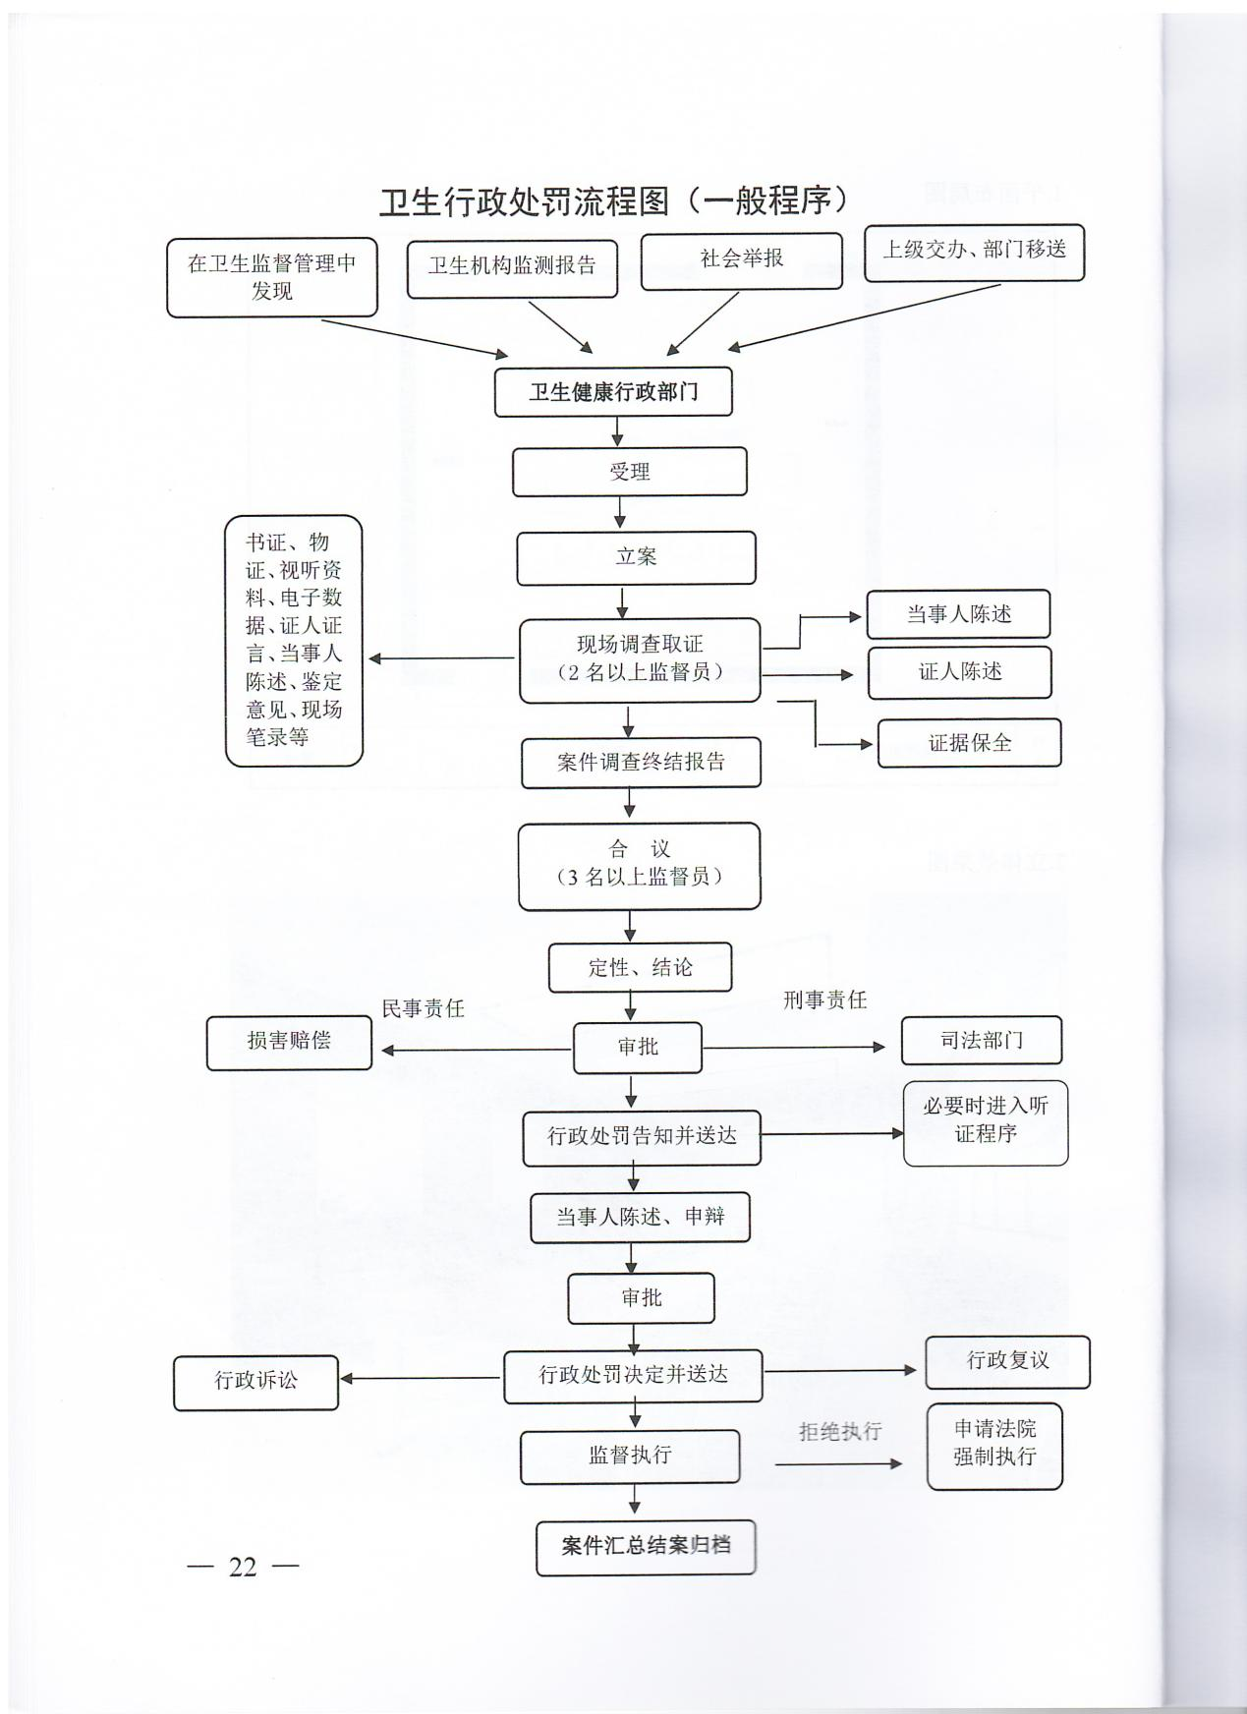

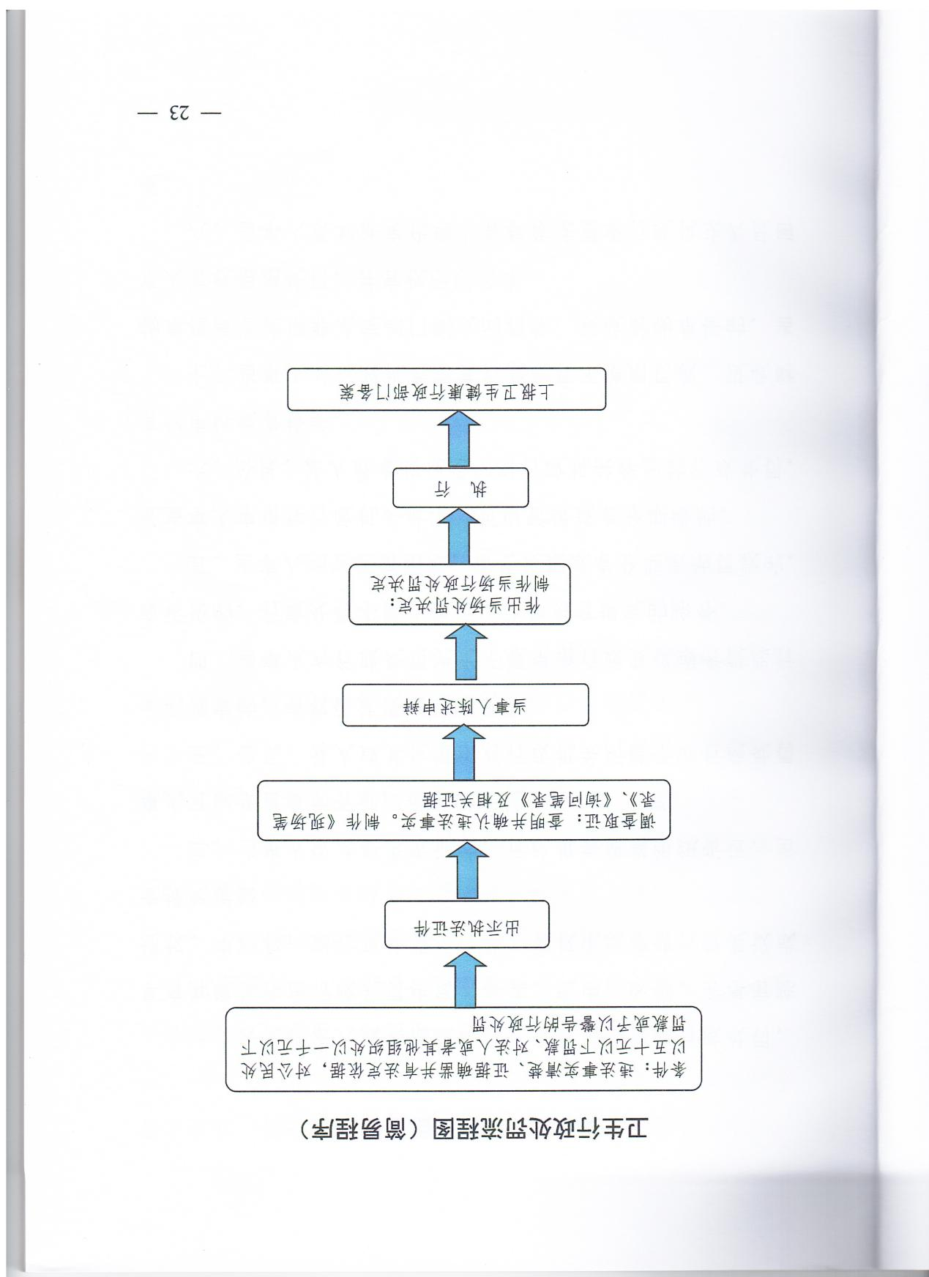

四、救济渠道

1.拨打监督电话0374-6066315。

2.根据《行政复议法》第二十条，公民、法人或者其他组织认为行政行为侵犯其合法权益的，可以自知道或者应当知道该行政行为之日起六十日内提出行政复议申请；但是法律规定的申请期限超过六十日的除外。（以有关执法文书中记载为准）。

3.根据《行政诉讼法》第四十四条、第四十六条，公民、法人或者其他组织可以自知道或者应当知道作出行政行为之日起六个月内直接向人民法院起诉（以有关执法文书中记载为准）。

4.地址和联系方式

（1）市卫生健康委员会地址：许昌市创业中心B座16楼。

（2）市疾控中心（市卫生监督所）地址：许昌市魏都区八一东路3699号。

（3）市职防所地址：许昌市魏都区华佗路市中心医院第二住院部。

（4）市卫生健康委员会咨询投诉电话：0374-6066315

（5）市疾控中心（市卫生监督所）咨询投诉电话：0374-6061086

（6）市职防所咨询投诉电话：0374-7355155